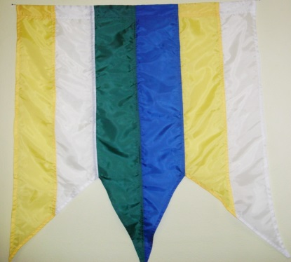
Školstvo
Začiatky histórie školstva siahajú až do roku 1959-60, kedy v roku 1959 v dobe kultúrnej revolúcie v našej vlasti na základe uznesenia KSČ bola v obci zriadená
NÁRODNÁ ŠKOLA v Janove okr. Perešov
Naša obec tak 1. Septembra 1959 ako prvá v histórii tunajšej obce oslávila slávnostným príhovorom Jána Olejára (tajomník MNV) prvý školský rok 1959/60. Národná škola bola zahájená štyrmi postupnými ročníkmi – počtom žiakov 33 na čele s pani riaditeľkou Martou Polákovou.
Po ukončení prvého šk. roku skončila ja ani riaditeľka, ktorá odišla pôsobiť do Považsko – Bystrického okresu.
Dňom 1. 09. 1961 sa stáva novou riaditeľkou Amália Mošková za účasti 35 žiakov. V tomto šk. roku bola zriadená žiacka a učiteľská knižnica za pomoci pani riaditeľky A. Muškovej.
Ďalší šk. rok 1962/63 a 1963/64 prebiehal nerušene za účasti 31/30 žiakov.
V šk. roku 1964/65 odišla riaditeľka A. Mošková na materskú dovolenku v zastúpení Vieri Ropovikovej, ktorá začala šk. rok v počte 36 žiakov.
Šk. rok 1965/66 zahájil súdruh Aurel Petrík, ktorý zastupoval A. Muškovú s počtom žiakov 32, ale len do 30. Septembra, keď vedenie prebral Gustáv Moško – manžel riaditeľky školy. Tohto roku definitívne odišla riaditeľka školy A. Mušková.
V šk. roku 1969/70 zahájil rok súdruh Gajdoš, avšak 3. septembra bol odvolaný a na školu nastúpil Mikuláš Roháč za účasti 33 žiakov.
V šk. roku 1970/71 nastúpilo 34 žiakov spolu s pánom riaditeľom Mikulášom Roháčom a takto to bolo aj v šk. roku 1971/72 spolu s 35 žiakmi školy, avšak len 3 ročníky, pretože vďaka veľkej účasti žiakov 3. ročníka musel byť presunutý do odbornej školy v Radaticiach.
Šk. rok 1972/73 bol zahájený v počte 33 žiakov na čele so súdruhom M. Roháčom a prebiehal v poriadku aj ďalší šk. rok 1973/74 bol v rovnakom zahájení len počet žiakov klesol na 25.
25. mája 1974 náhle zomrel riaditeľ školy M. Roháč a od toho dňa zastupovala A. Oravská do konca šk. roku. Šk. rok sa ukončil 28. júna 1974.
Šk. rok 1974/75 zahájila rok pani riaditeľka A Oravská.
V šk. rok 1975/76 bola vytvorená 1 trieda 5. Ročník ZŠ so sídlom v Radaticiach s počtom 32 žiakov.
Roku 1977 bolo ukončené pôsobenie ZŠ.
Po rekonštrukcii priestorov kde prebiehalo vyučovanie žiakov ZŠ bola zriadená od roku 1979 Materská škola.
V roku 2002 po prenose kompetencii zo štátu na obec bola zriadená Materská škola ako preddavková organizácia obce Janov, ktorá zabezpečuje výchovu a vzdelávanie detí v predškolskom veku, rozvíja psychomotorickú, intelektuálnu, sociálnu, morálnu a emocionálnu oblasť osobnosti dieťaťa s rešpektovaním jeho vekových a individuálnych osobností.
- Dukla - pamätník čs. armádneho zboru, postavený v roku 1949, pri pamätníku sú umiestnené tabule s menami 1 256 padlých vojakov - príslušníkov 1. čs. armádneho zboru. Súčasťou pamätníka je aj cintorín, kde je pochovaných 565 vojakov, ktorí padli počas Karpatsko-duklianskej operácie.

- Dukla - pamätník čs. armádneho zboru, postavený v roku 1949, pri pamätníku sú umiestnené tabule s menami 1 256 padlých vojakov - príslušníkov 1. čs. armádneho zboru.
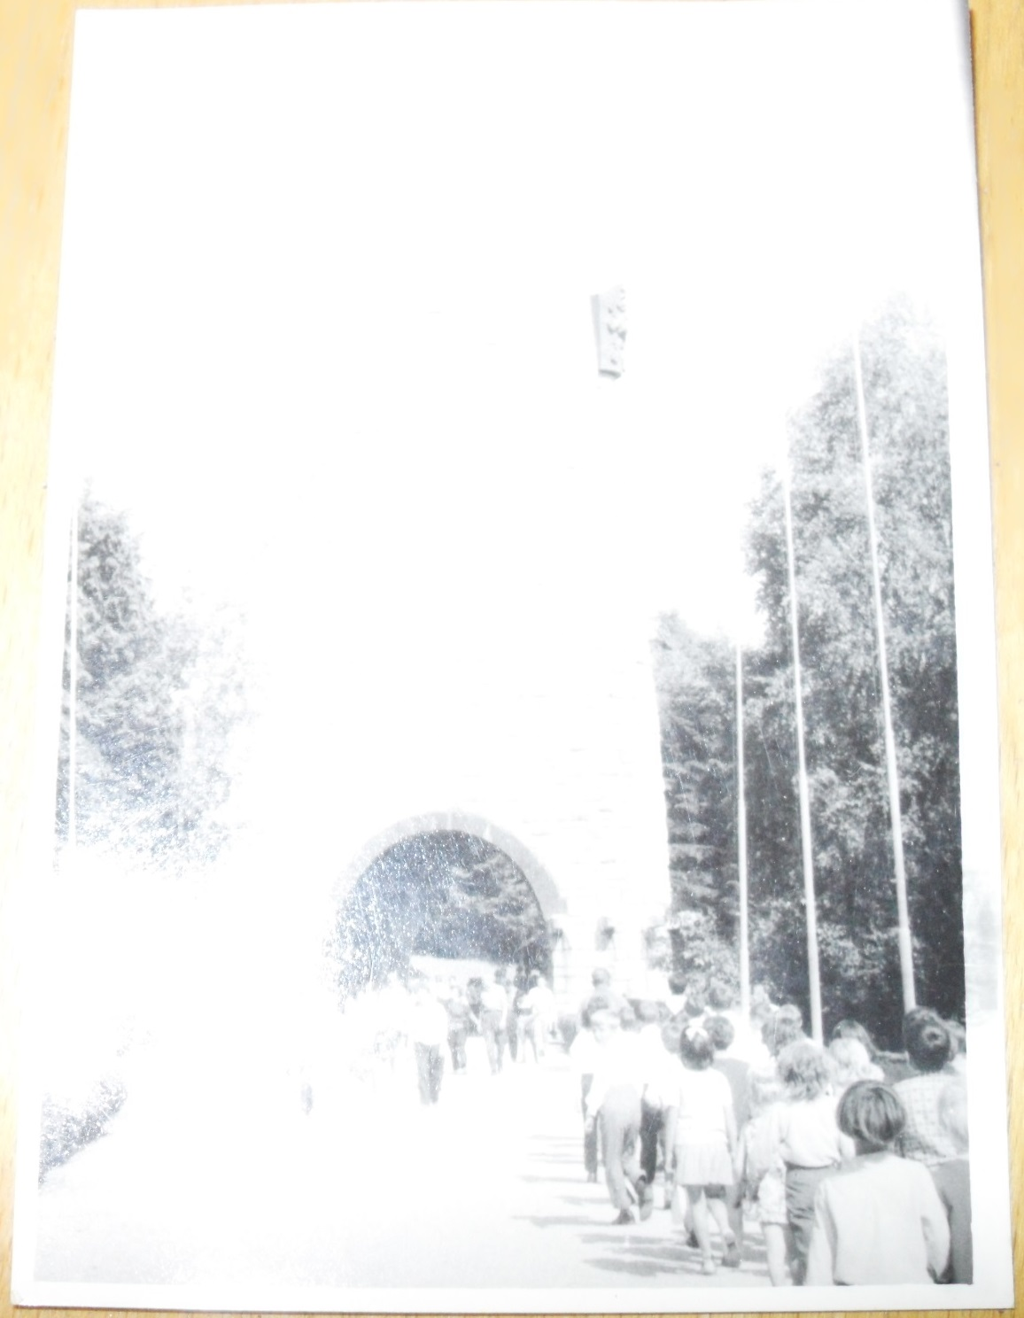
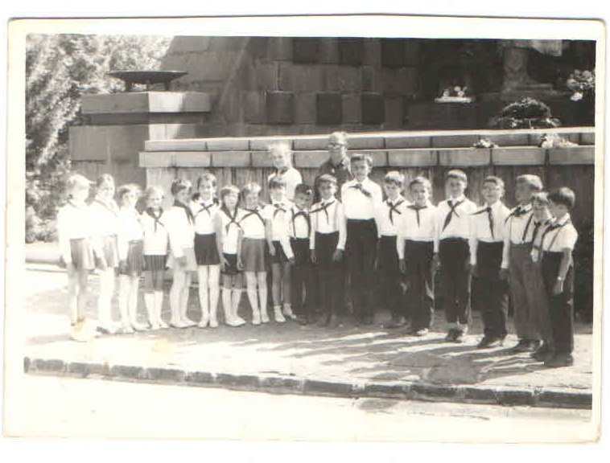
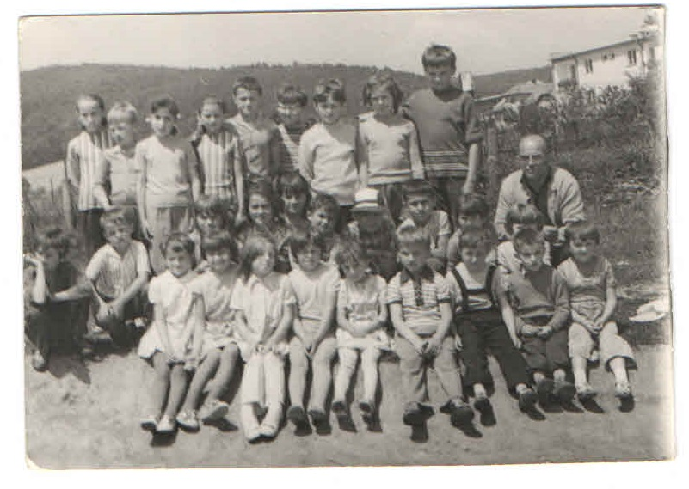
Pri tomto pamätníku vidíme deti zo školy v Janove, kde skladali sľub pionierov

Deti zo základnej národnej školy v Janove v zastúpení
Pána riaditeľa Roháča.
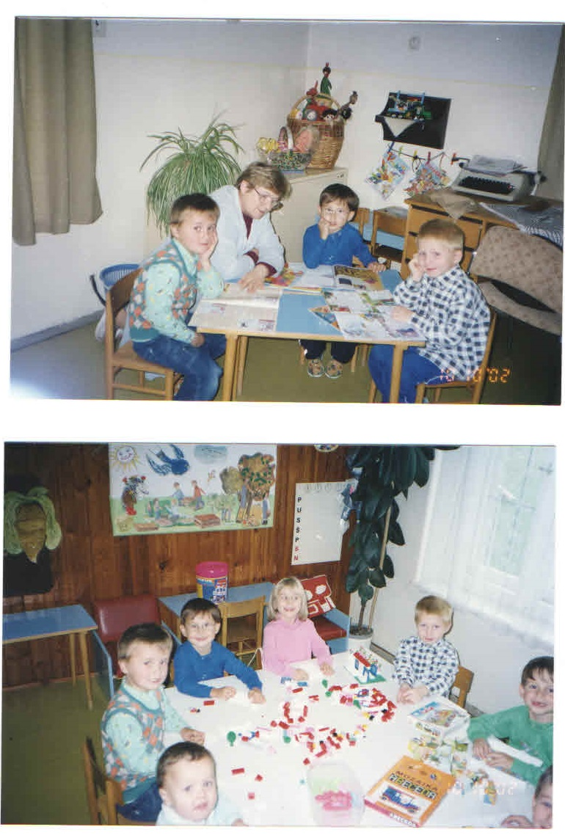
MŠ v Janove ešte za starých čias v roku 2002.

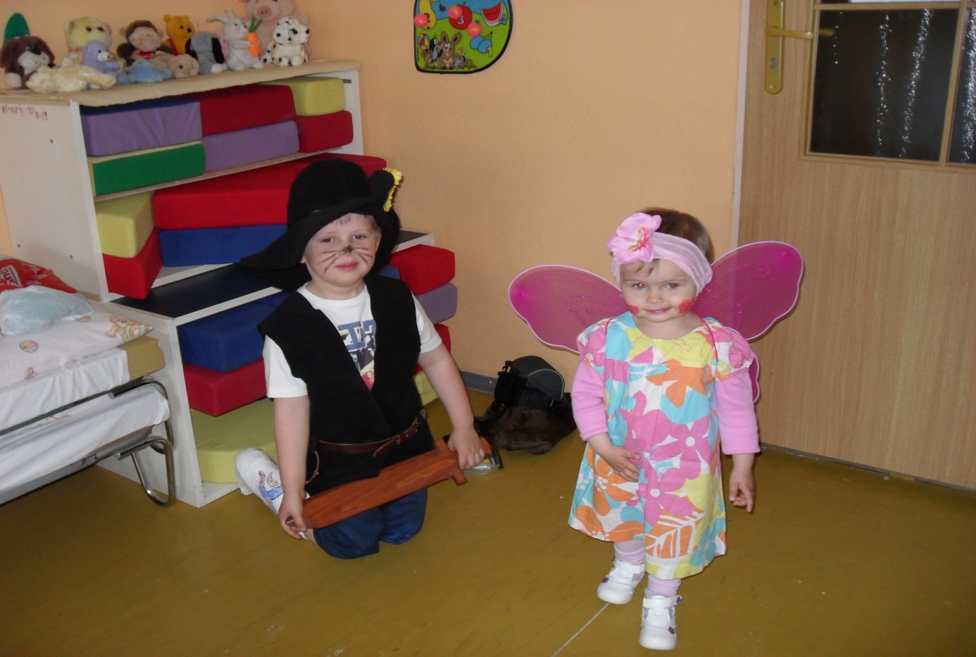
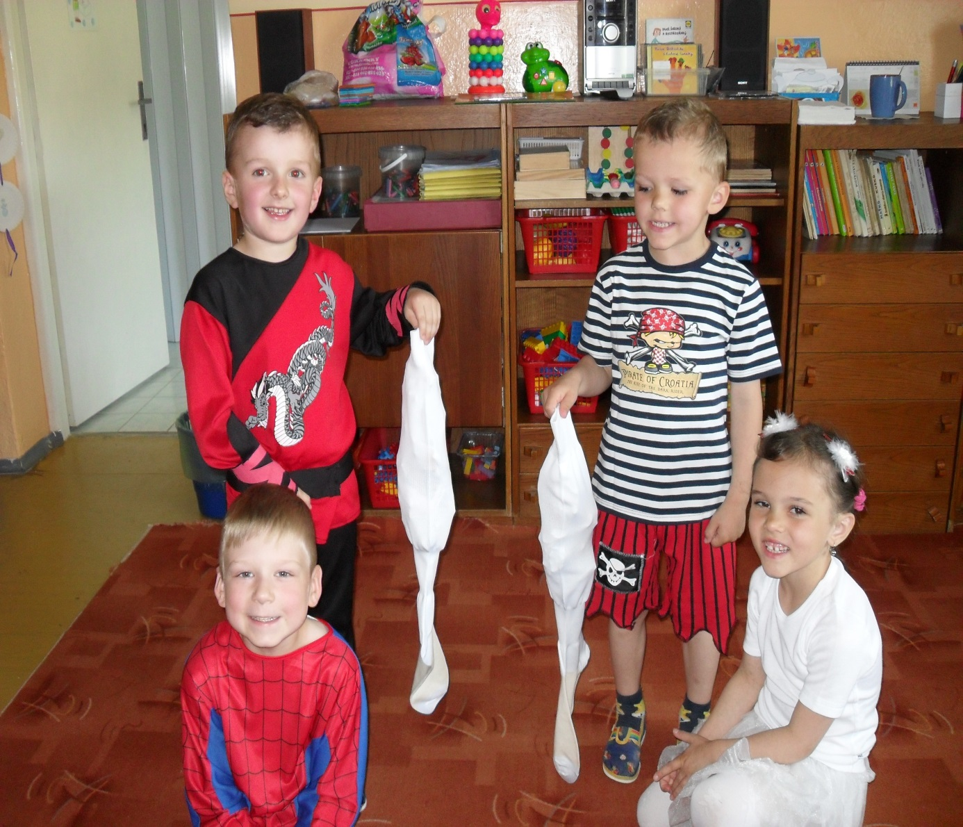
MŠ v nových priestorov s deťmi v roku 2013.

